

دانشگاه ملی مهارت

مرکز توسعه و امنیت فناوری اطلاعات و هوشمندسازی

پورتال آپلود سنتر

آشنایی با پورتال آپلود سنتر
جهت استفاده از آپلود سنتر دانشگاه ابتدا وارد سایت https://samyad.tvu.ac.ir/ شده و از بالا گزینه "بارگذاری فایل" را انتخاب نموده و سپس در نقشه بر روی "استان مورد نظر" خود کلیک نموده و نام کاربری و رمز عبور خود را وارد نمایید.
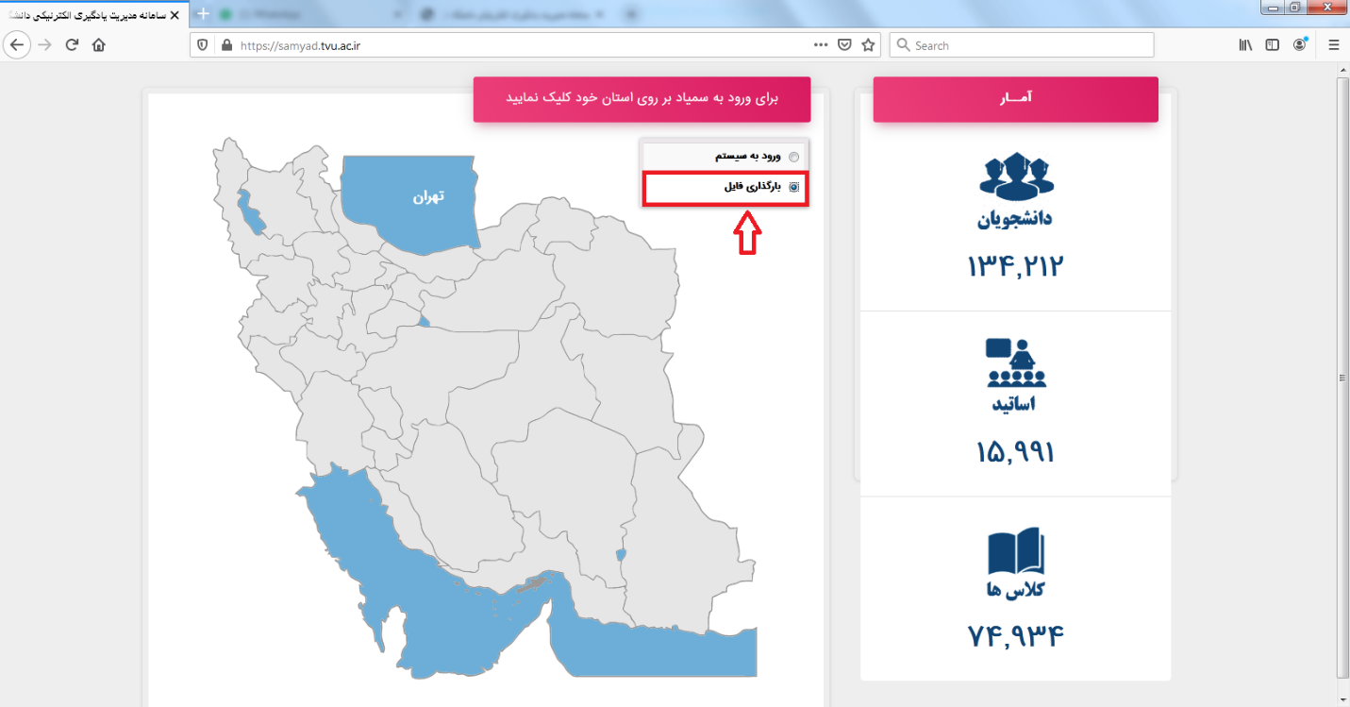
جهت ورود برای اولین بار، نام کاربری و رمز عبور شما بصورت زیر است. لازم به ذکر است به منظور حفظ موارد امنیتی، در اولین فرصت نسبت به تغییر رمز عبور خود اقدام نمایید.
نام کاربری: کد ملی استاد
رمز عبور :Aa@123456

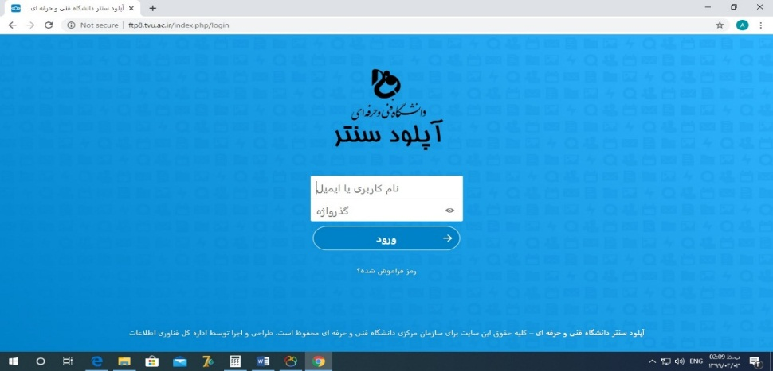

پس از ورود، صفحه ای بصورت زیر نمایش داده می شود. جهت تغییر رمز عبور، ایمیل و زبان مطابق تصویر زیر اقدام نمایید.
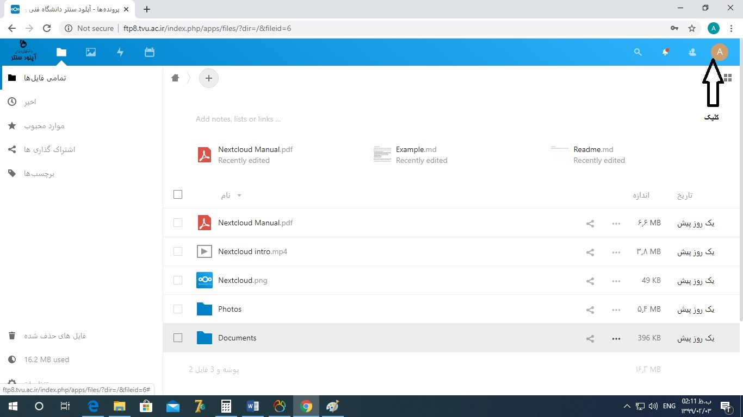
سپس بر روی "تنظیمات" مطابق تصویر زیر کلیک نمایید.
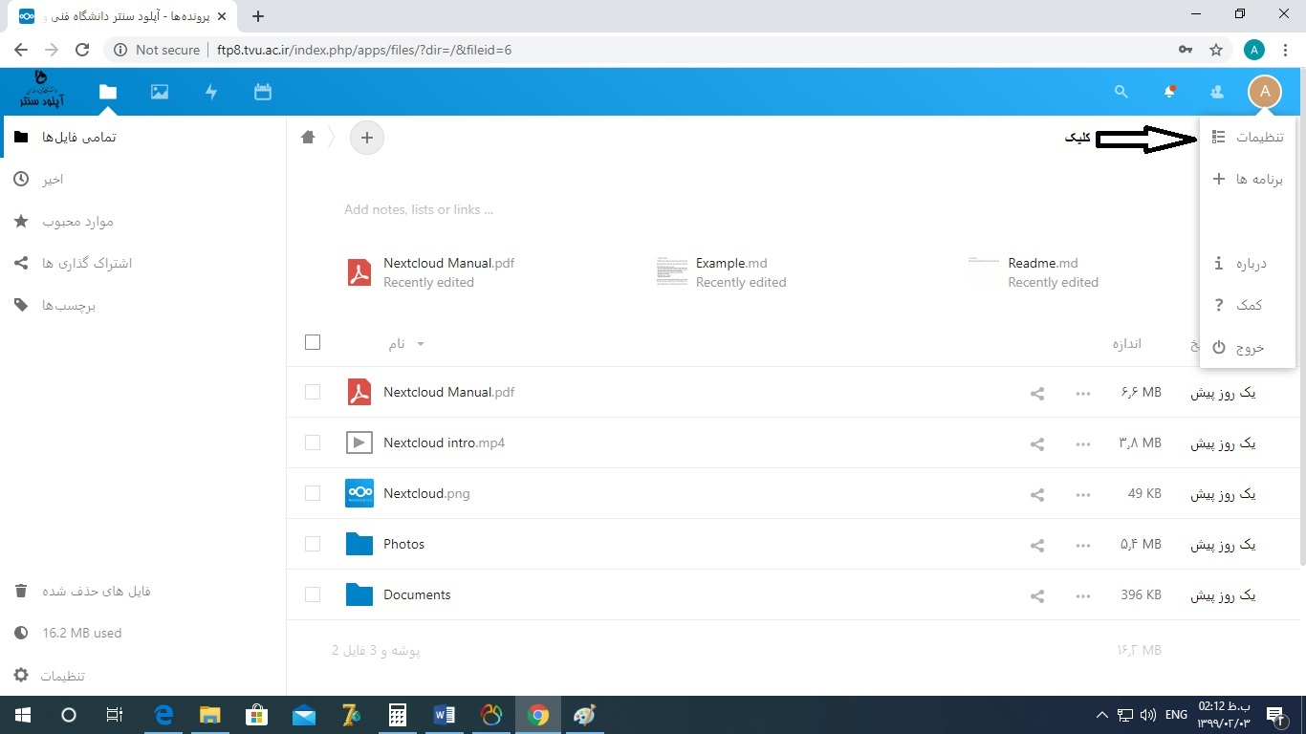

مطابق تصویر زیر می توانید کلیه اطلاعات خود را ویرایش نمایید.
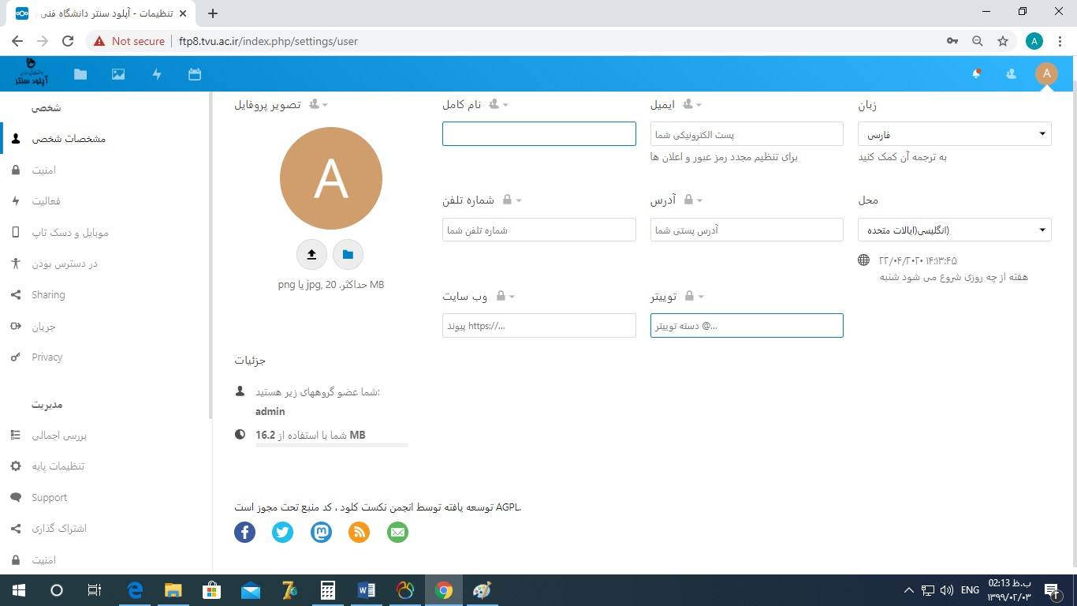
جهت آپلود فایل مطابق شکل زیر عمل نمایید.
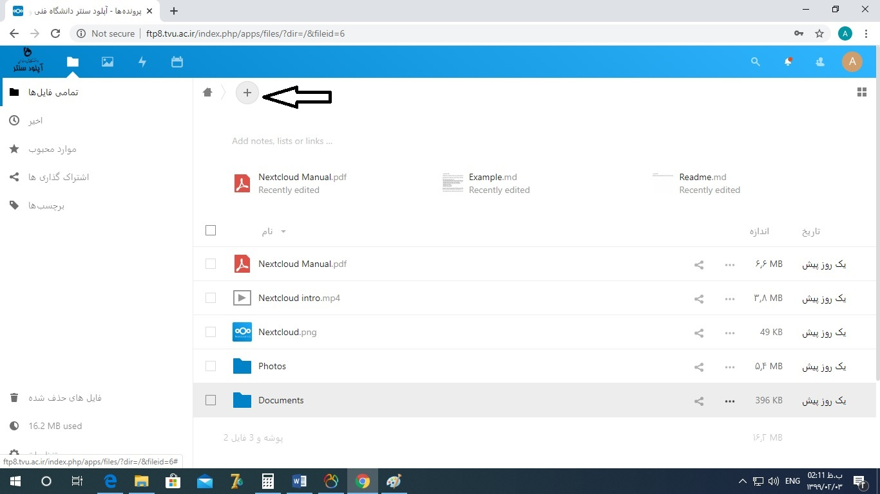

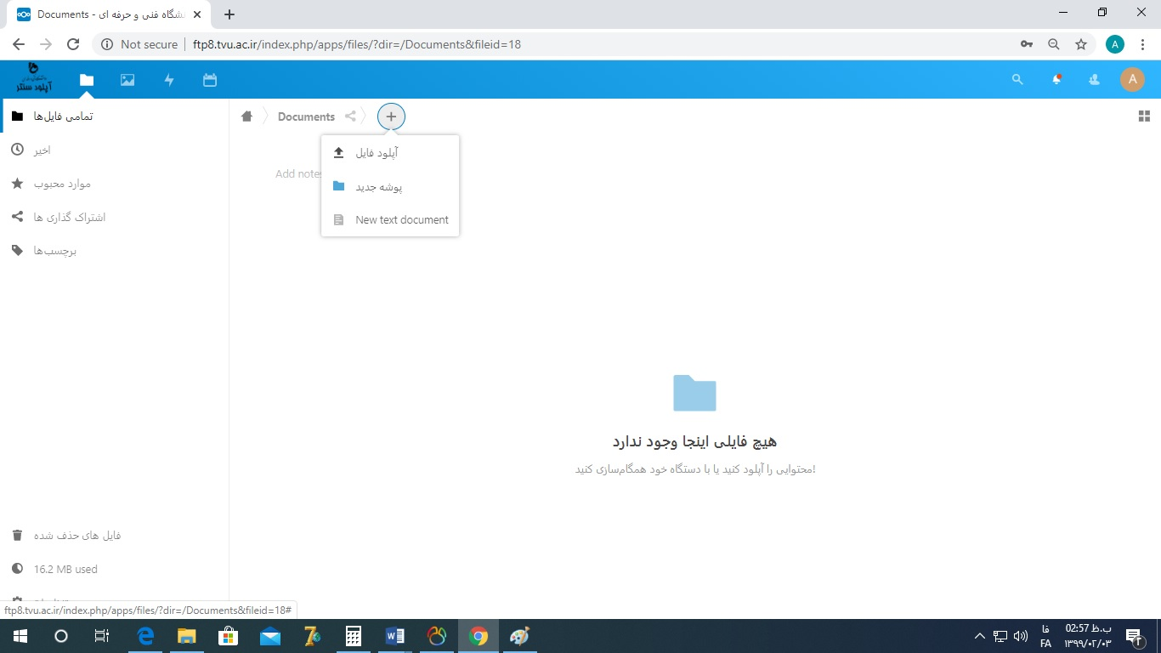
پس از کلیک بر روی + (مطابق تصویر بالا) می توانید نسبت به ایجاد "پوشه جدید" یا "آپلود فایل" اقدام نمایید. جهت آپلود فایل، می بایست فایل مورد نظر را از سیستم خود کشیده و در فولدر مورد نظر رها نمایید (Drag and Drop). پس از آپلود فایل، بر روی فایل کلیک راست کرده، سپس "جزئیات" را انتخاب نمایید.
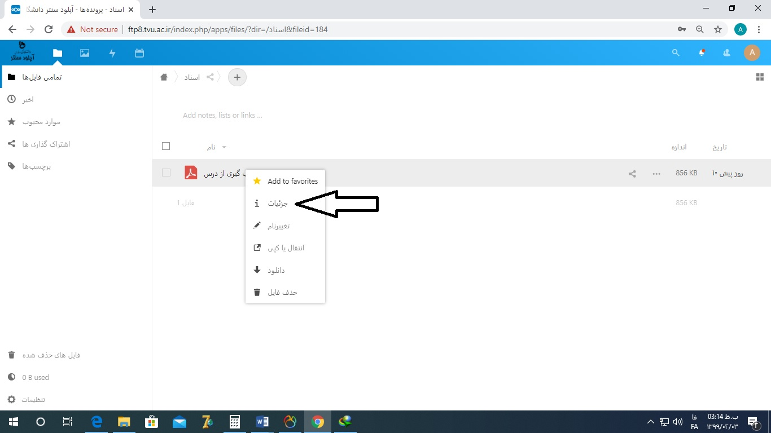

سپس جهت ایجاد لینک مطابق با تصویر زیر، بر روی + کلیک نمایید.
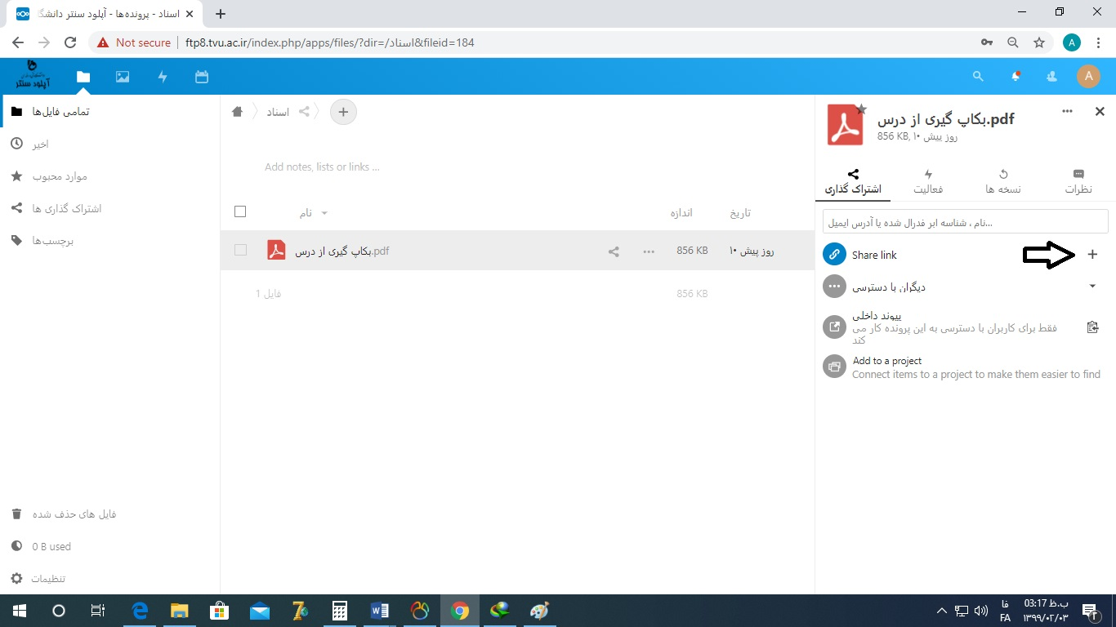
سپس گزینه جدید کنار + ایجاد می گردد که می توانید آدرس لینک را کپی نموده و در سامانه سمیاد استفاده نمایید. در صورتی که می خواهید لینک را حذف کنید یا زمان دانلود یا دسترسیهای دیگری ایجاد کنید بر روی ... کلیک نمایید.

